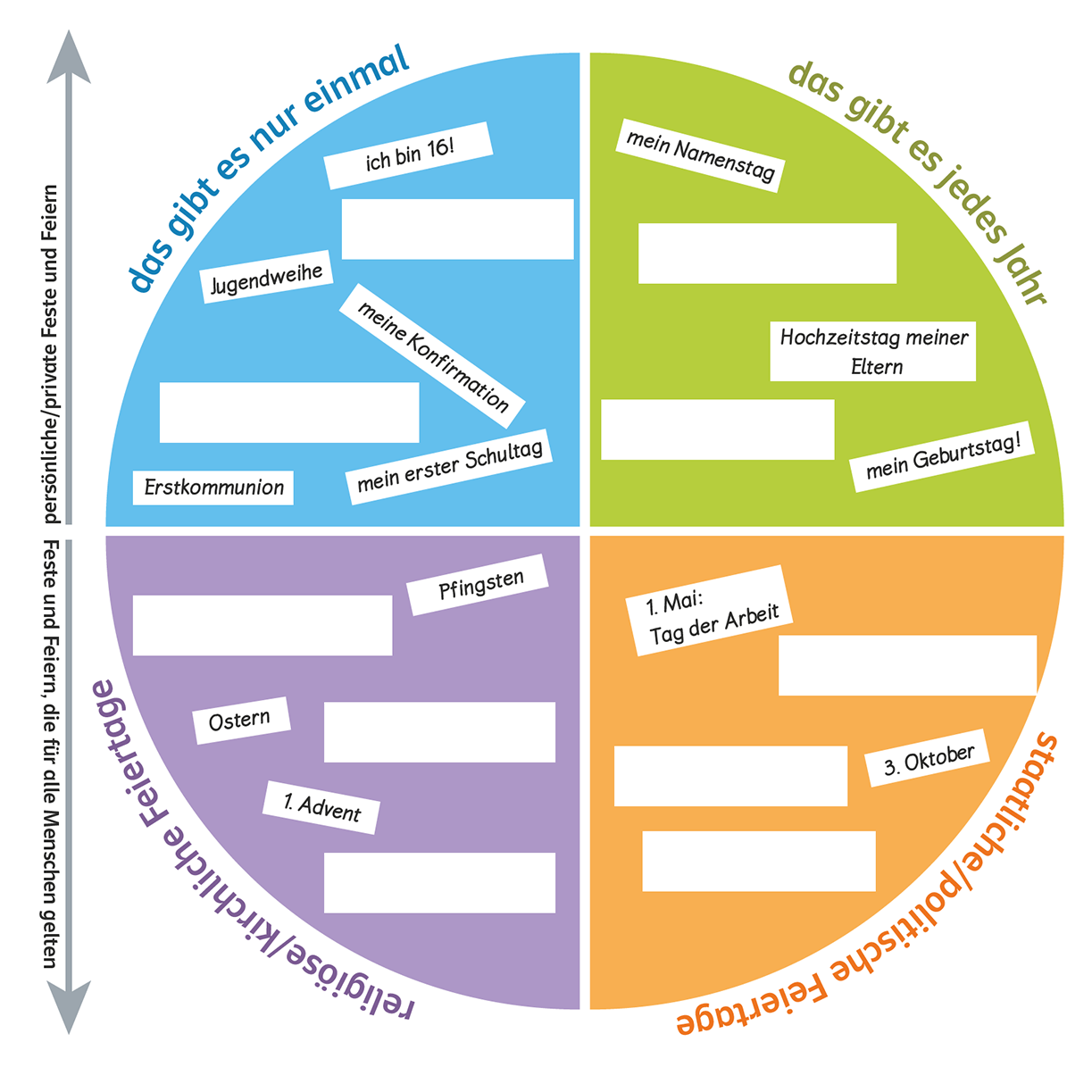
Mein größtes Fest

Aufgaben
1. Recherchiere: Was ist ein gesetzlicher Feiertag und welche gibt es in deinem Bundesland?
2. Welche Feste kommen in deinem Leben vor? Markiere die Felder in der Grafik und ergänze in den freien Feldern.
3. Erstelle ein Ranking: Was ist für dich das größte, das bedeutendste, das wichtigste Fest?
4. Die christlichen Feste gehören zum christlichen Glauben. Wähle das Fest aus, mit dem du am besten erklären kannst, worauf es im christlichen Glauben ankommt: Welches ist nach deiner Meinung das wichtigste Fest des Christentums? – Schreibe drei Sätze auf:
A: Das wichtigste Fest für den christlichen Glauben ist nach meiner Meinung ,
weil
B: Auch ziemlich wichtig für den christlichen Glauben ist wahrscheinlich ,
weil
C: Für mich persönlich ist das wichtigste Fest aller Zeiten: ,
weil

